Покормите птиц зимой.

В нашей группе уже стало традицией проводить акцию «Покормите птиц зимой». Мы выставляем кормушку на окно, дети с родителями приносят зерно и даже сало, мы выкладываем это в кормушку и птички с удовольствием прилетают полакомиться. Детки с удовольствием за ними наблюдают.

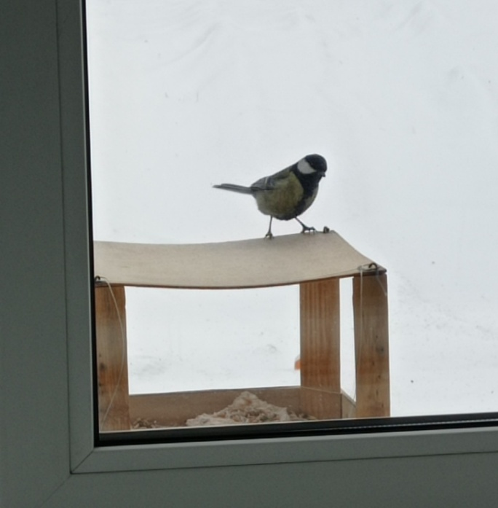 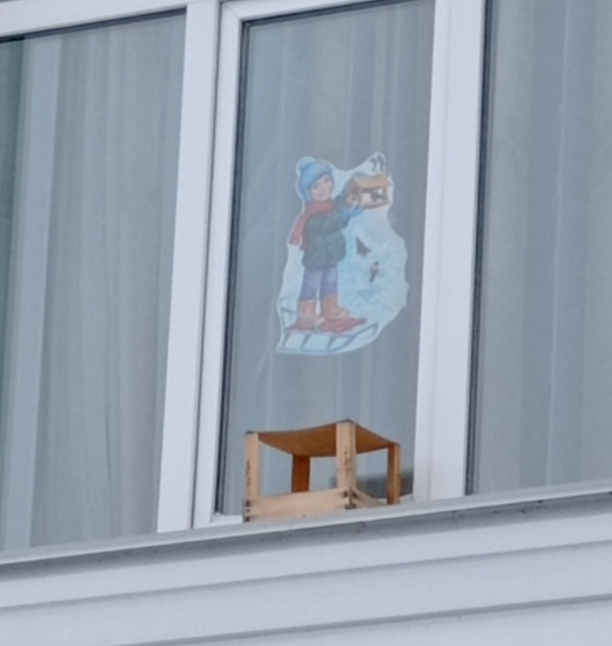

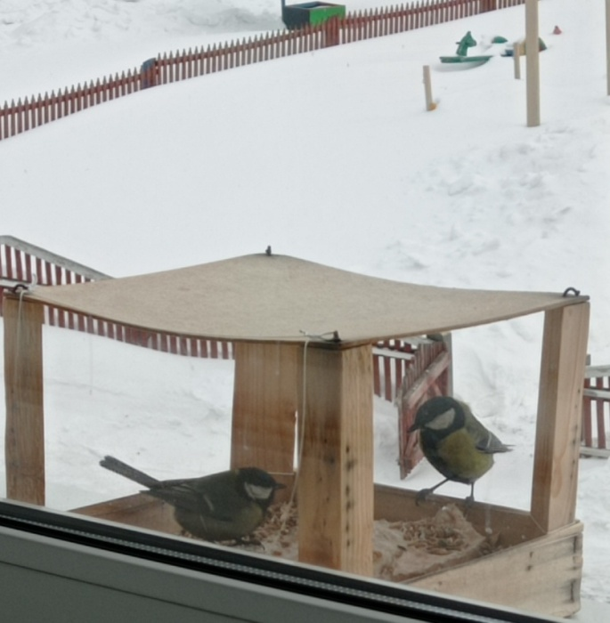 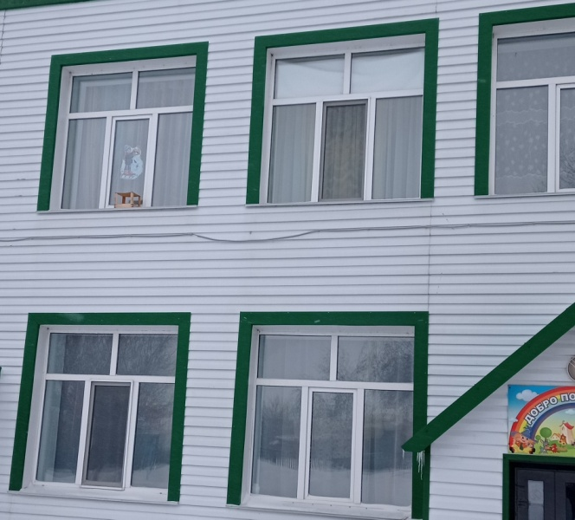

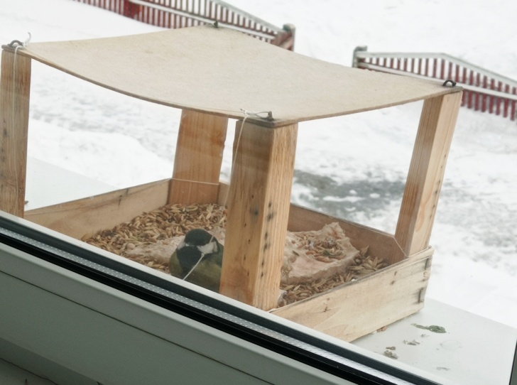

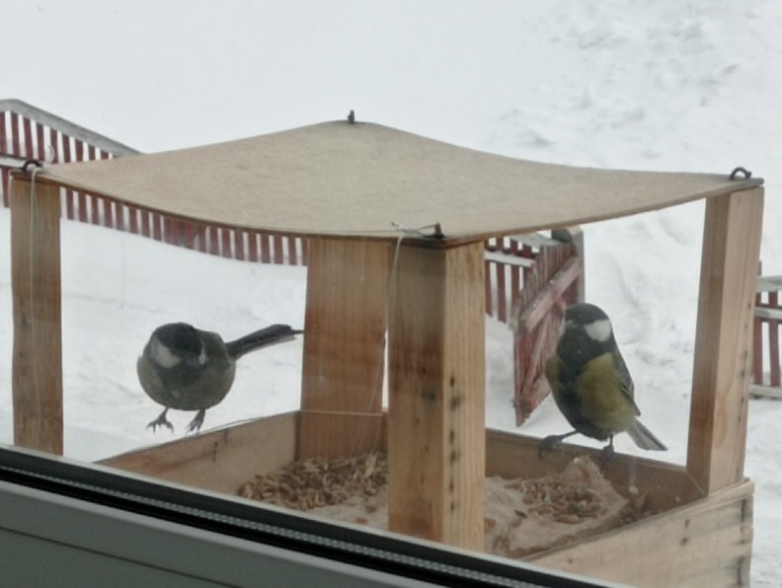

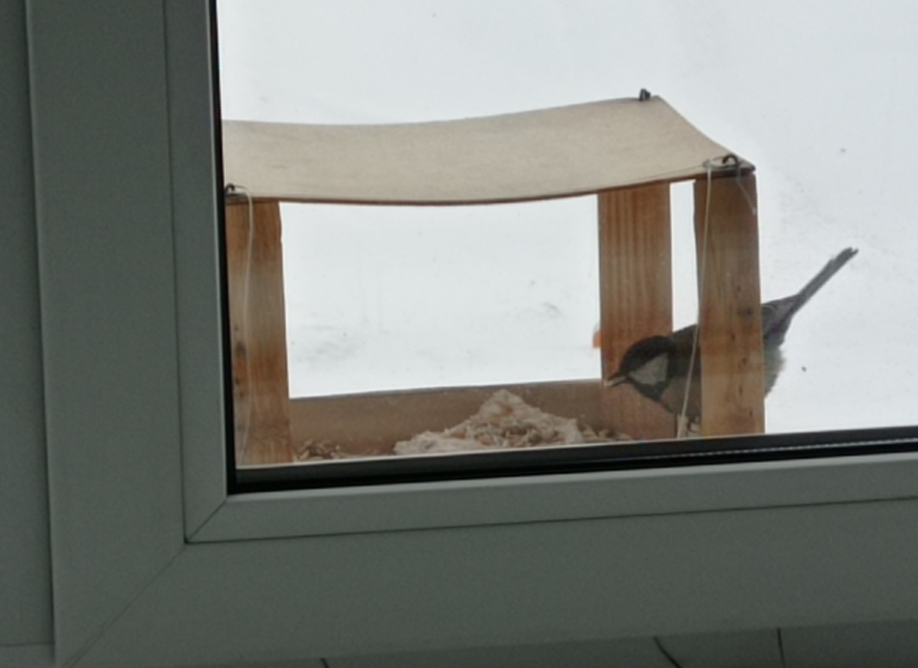

Наблюдая мы занимаемся и творчеством:

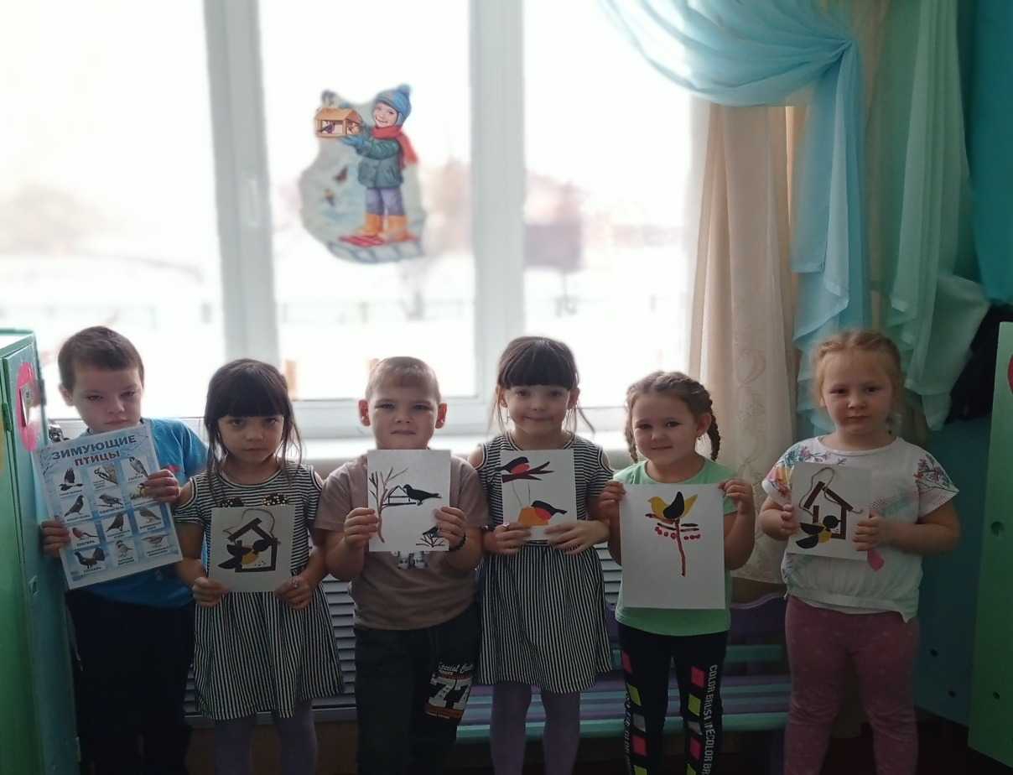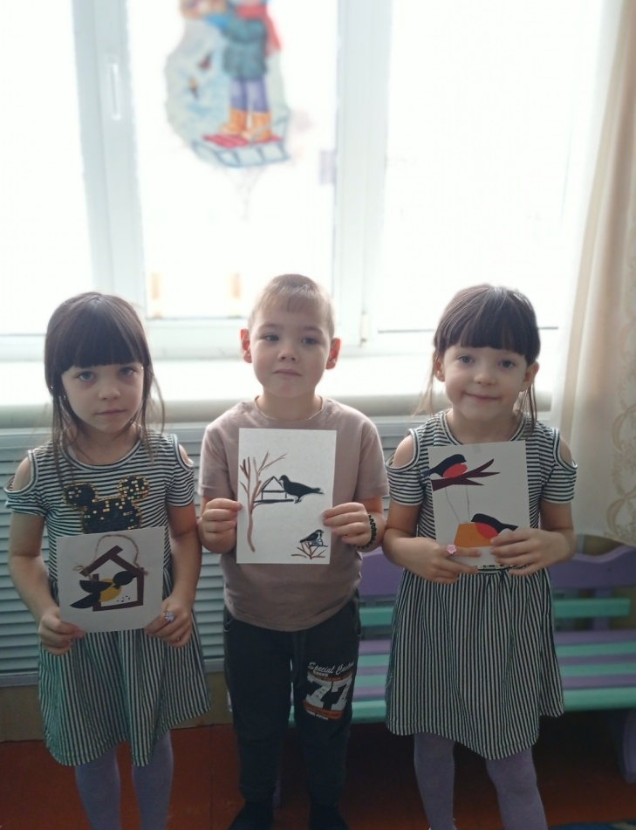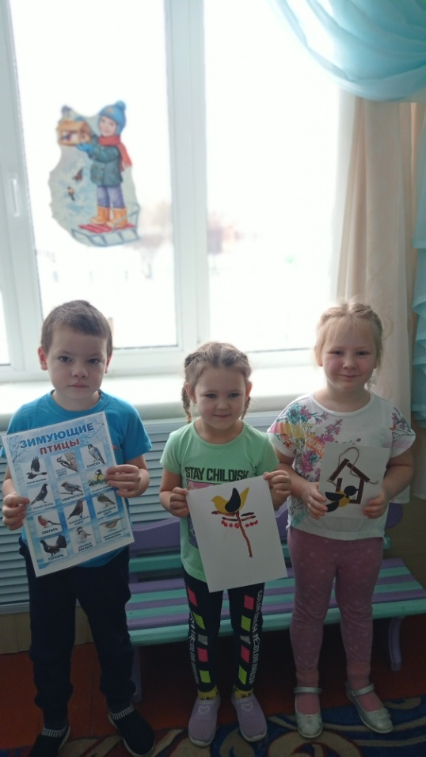

Не забываем кормить птичек и дома, ведь они наши друзья!

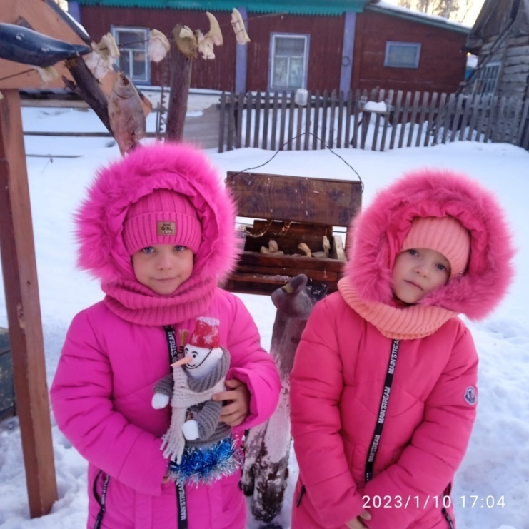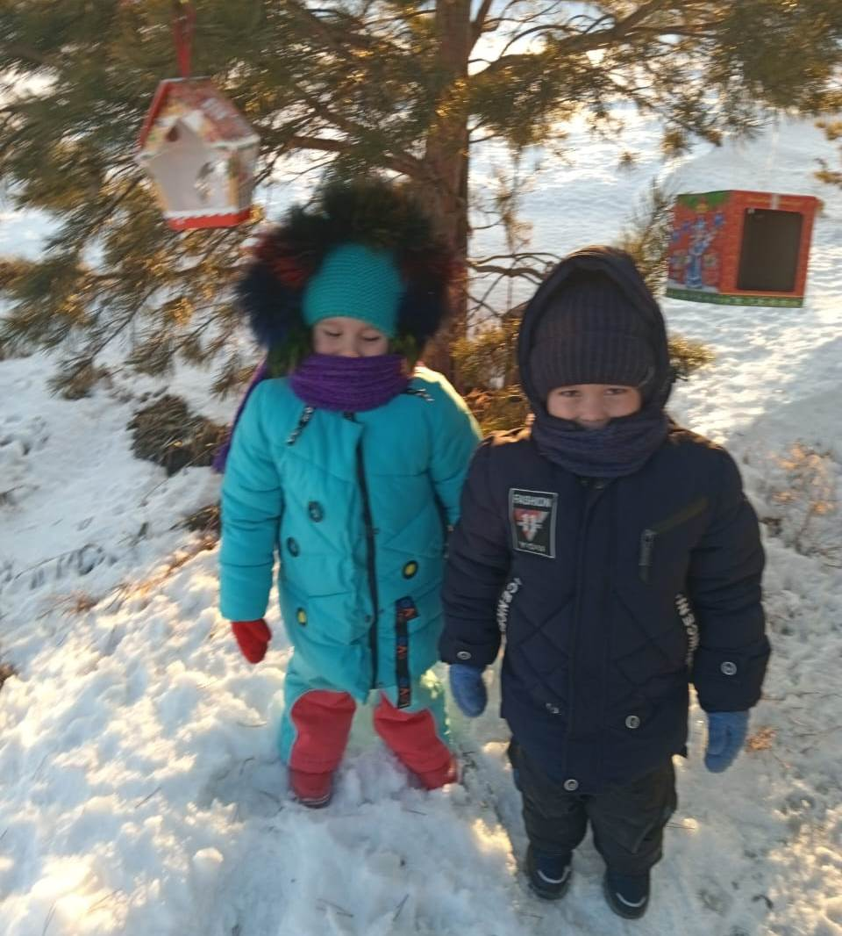

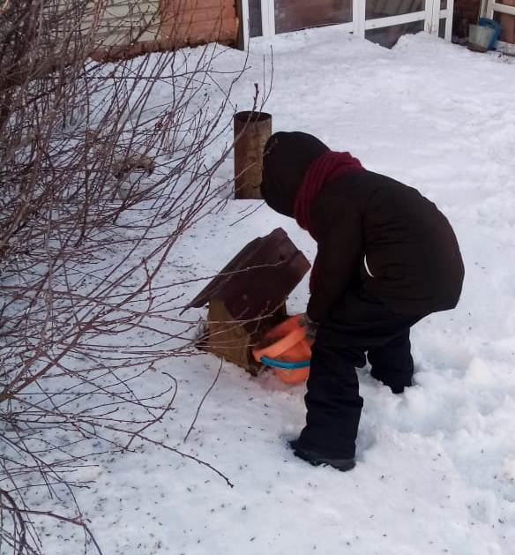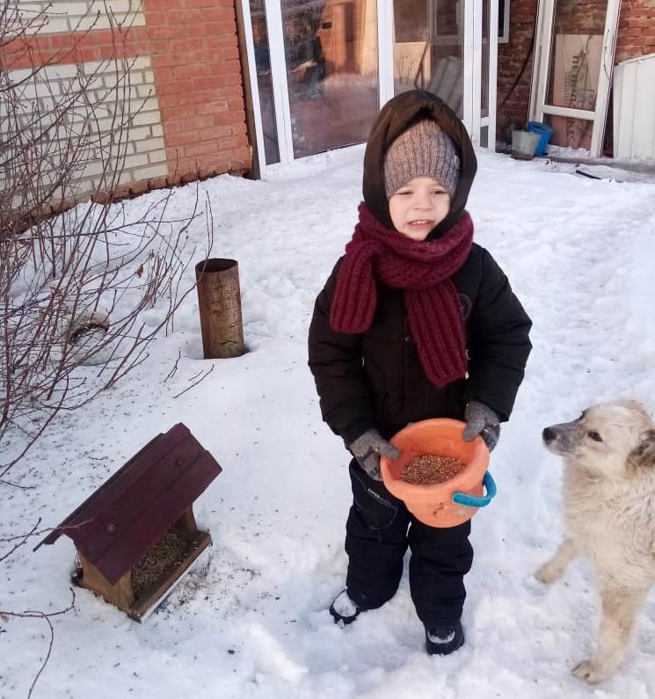

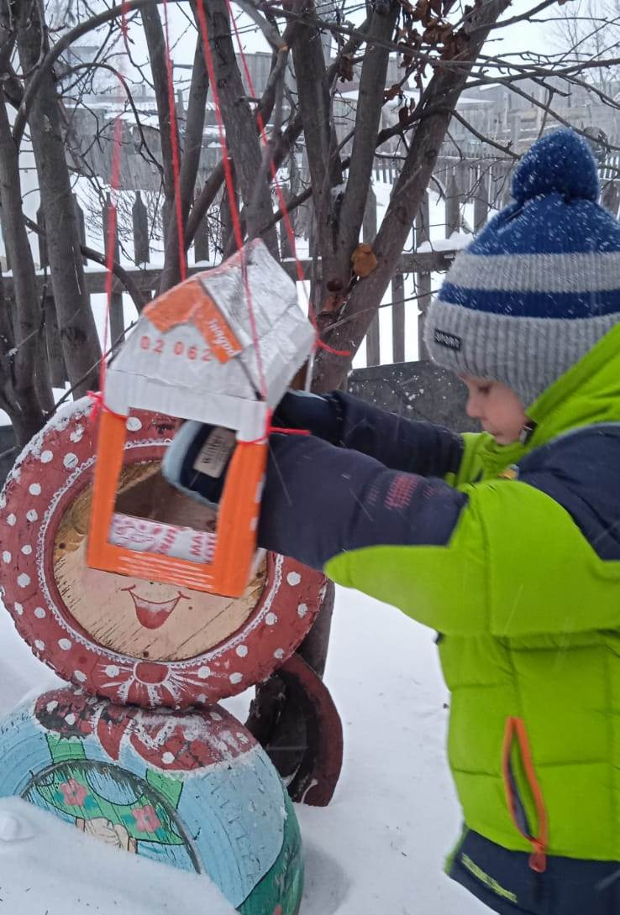 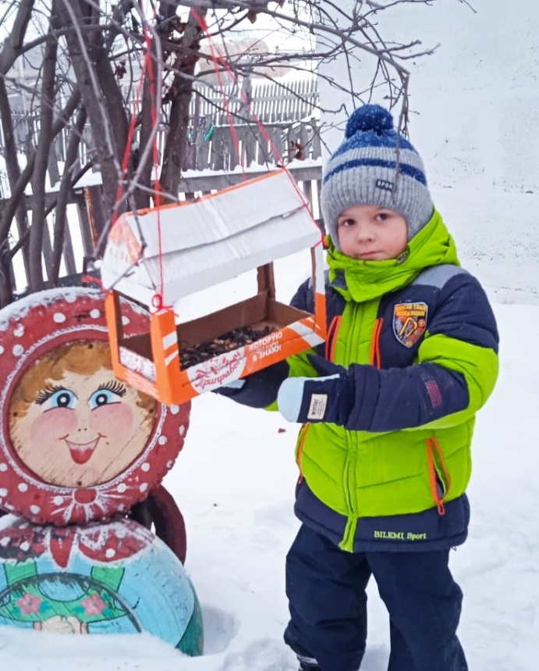

*Покормите птиц зимой.*

*Пусть со всех концов*

*К вам слетятся, как домой,*

*Стайки на крыльцо.*

*Не богаты их корма.*

*Горсть зерна нужна,*

*Горсть одна —*

*И не страшна*

*Будет им зима.*

*Сколько гибнет их — не счесть,*

*Видеть тяжело.*

*А ведь в нашем сердце есть*

*И для птиц тепло.*

*Разве можно забывать:*

*Улететь могли,*

*А остались зимовать*

*Заодно с людьми.*

*Приучите птиц в мороз*

*К своему окну,*

*Чтоб без песен не пришлось*

*Нам встречать весну!*

